**Oppgave 1**

Følgende relasjon ZIP relaterer PING og PONG. Her er det også lagt på kardinalitet for relasjonene som tilsier:

PING kan ha 0 til mange PONG, dette er fordi den øvre kardinaliteten er uttrykt med N altså mange, samtidig som den nedre kardinaliteten har en dobbel deltakelse som tilsier at den kan ha 0. Dette betyr i praksis at PING ikke må ZIP noen PONG, fordi minimumskravet er 0, altså ingen. Samtidig som at det ikke er noen grense for antall PONG, da den har N (mange) kardinalitet.

PONG skal ha 1 PING, dette er fordi den øvre kardinaliteten er uttrykt med 1, og den nedre kardinaliteten har enkel deltakelse, betyr det at den må ha minimum 1, men samtidig maksimum 1. I praksis betyr dette PONG er nødt til å ZIP minst 1 PING, fordi minimumskravet er 1, men den kan samtidig maksimalt ha kun 1. Det er altså slik at flere forskjellige PONG må ha en PING, men kun den.

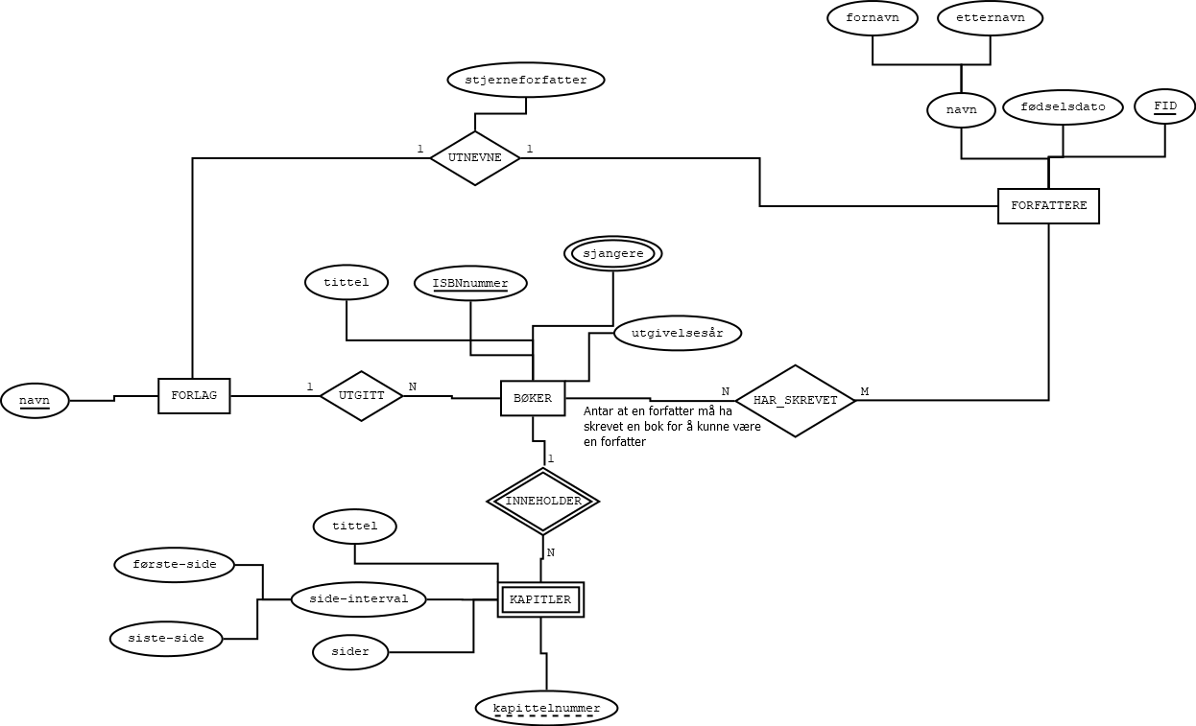**Oppgave 2**

**Oppgave 3**

**Relasjoner:**

Person (navn, personnr, bor_i)

* Kandidatnøkkel: {personnr}, {bor_i}
* Primærnøkkel: {personnr}

Notasjon til Person: Attributt telefonnr. Tar vi ikke med i realiseringen fordi den er en multivalue. Vi tar med relasjonen bor_i som et attributt, siden Person maks kan ha 1 sted å bo. bor_i er også kategorisert som en kandidatnøkkel fordi den er unik, altså en person kan kun bo i 1 unikt hus.

Hus (gate, gatenr, postnr, areal, ant. etasjer)

* Kandidatnøkkel: {gate, gatenr, postnr}
* Primærnøkkel: {gate, gatenr, postnr}

Notasjon til Hus: Siden adresse er et sammensatt attributt som består av gate, gatenr og postnr. Tar vi ikke med adresse, men heller de ytre attributtene.

Telefonnummer (telefonnr, personnr)

* Kandidatnøkkel: {telefonnr, personnr}
* Primærnøkkel: {telefonnr, personnr}

**Fremmednøkler:**

Person (bor_i) → Hus (gate, gatenr, postnr)

Telefonnummer (personnr) → Person (personnr)